ΛΥΣΗ
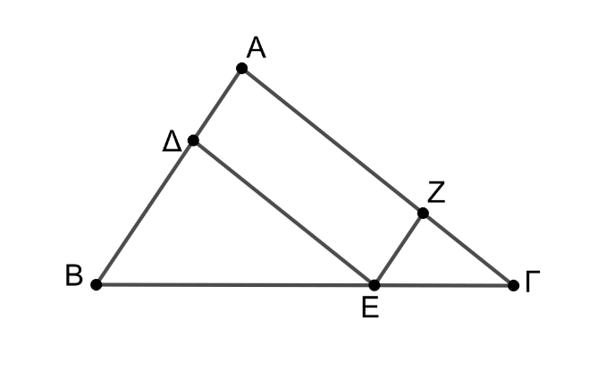
α) Εφόσον ΑΒ = 3ΑΔ είναι ΒΔ + ΑΔ = 3ΑΔ ή ΒΔ = 2ΑΔ. Άρα $\frac{ΒΔ}{ΑΔ}=2$.
Η ευθεία ΔΕ που είναι φορέας του ΔΕ είναι παράλληλη στην πλευρά ΑΓ του τριγώνου ΑΒΓ, άρα χωρίζει τις άλλες δύο πλευρές του τριγώνου ΑΒ και ΒΓ σε μέρη ανάλογα. Επομένως $\frac{ΒΔ}{ΑΔ}=\frac{ΒΕ}{ΕΓ}$ , άρα $\frac{ΒΕ}{ΕΓ}=2$.
β) Από το α) έχουμε ότι το σημείο Ε διαιρεί το τμήμα ΒΓ σε τμήματα με λόγο 2.
Εφόσον ΑΓ = 3,9, τότε ΑΖ + ΓΖ = 3,9. Όμως ΓΖ = 1,3, άρα ΑΖ + 1,3 = 3,9 ή ΑΖ = 2,6.
Επομένως $\frac{ΑΖ}{ΓΖ}=\frac{2,6}{1,3}=2$. Άρα το σημείο Ζ διαιρεί το τμήμα ΑΓ σε τμήματα με λόγο 2.
Εφόσον η ευθεία ΖΕ χωρίζει τις πλευρές του τριγώνου ΑΓ και ΒΓ σε μέρη ανάλογα με λόγο 2, η ΖΕ είναι παράλληλη στην τρίτη πλευρά του τριγώνου, την ΑΒ.

